
Шығ. №45
31.10.2017 жыл

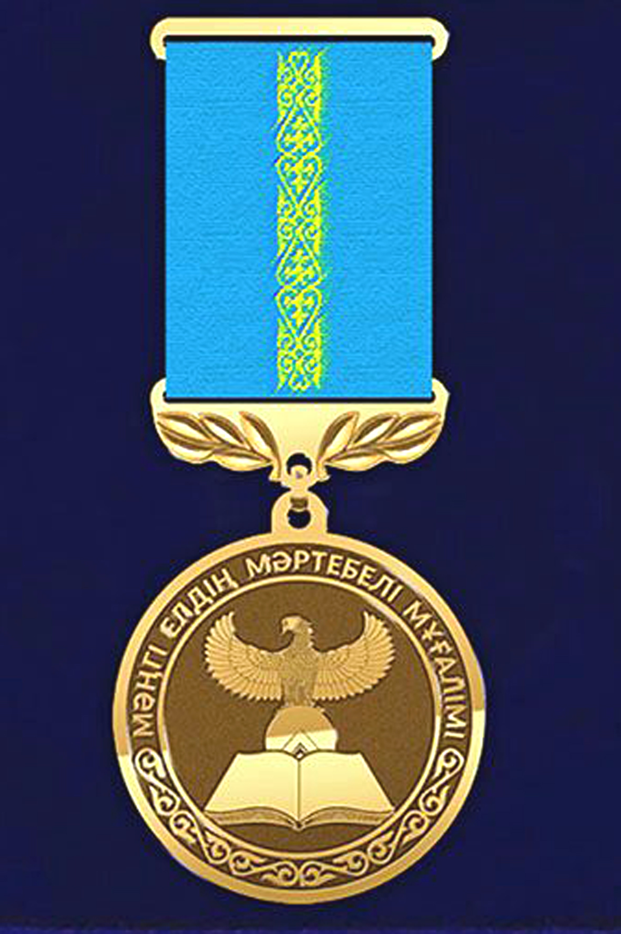 | АҚПАРАТТЫҚ ХАТ  16 желтоқсан –  ҚР Тәуелсіздігі мерекесі қарсаңында «МӘҢГІЛІК ЕЛДІҢ МӘРТЕБЕЛІ МҰҒАЛІМІ»  медалімен марапаттау туралы хабарлаймыз!!!
“МӘҢГІЛІК ЕЛДІҢ МӘРТЕБЕЛІ МҰҒАЛІМІ” жобасы — Қазақстан Республикасындағы талантты педагог қызметкерлерді анықтау, олардың мәртебесін көтеру және тиімді жұмыс жасайтын мұғалімдердің ең озық іс-тәжірибелерін тарату мақсатындағы үлкен жоба.
Жаңа технологияларды белсенді және тиімді қолдана отырып өткен үздік ашық сабақ үлгісі «МӘҢГІЛІК ЕЛДІҢ МӘРТЕБЕЛІ МҰҒАЛІМІ» жинақ кітапта басылып, міндетті түрде медальмен марапатталатынын хабарлаймыз.
Марапат Қазақстан Республикасы Тәуелсіздігі мерекесі қарсаңында, яғни 2017 жылдың 16 желтоқсанында беріледі.
Жобаның өткізілу тәртібі:
Кітапқа білім беру ұйымдарының штаттағы педагог қызметкері, кемінде үш жыл үзіліссіз педагогикалық өтілі бар Қазақстан Республикасының азаматтары ене алады.
Жобаға материал қабылдау 2017 жылдың 31 қазан-30 қараша аралығында жүргізіледі.
Жоба материалдарына қойылатын талаптар:
- Педагог бұл жобаға мектеп әкімшілігінің рұқсат етілген хатымен қатыса алады.
2) Жобаға қатысушы педагог міндетті түрде Қазпошта арқылы «Білім шыңы-Ғылым сыры» республикалық журналына 1 жылға, 2018 жылға жазылу қажет.
«Білім шыңы-Ғылым сыры» журналының индексі – 74871
1 жылға жазылу бағасы – 5131 теңге 20 тиын.
Журнал айына бір рет шығып таратылады. Жазылушы 12 номер журнал алады.
3) Жаңа технологияны пайдалана отырып пән бойынша өткізген ашық сабағының үлгісі (4-беттен аспайтын, форматы doc, кегель 14, шрифт Times New Roman) және өте сапалы түрлі-түсті суретін жіберу керек.
4) материалдардың электрондық нұсқалары бір папкаға жинақталып, “МӘРТЕБЕЛІ МҰҒАЛІМ жобасына” деген белгі қойылып, төленген қаржыны растайтын және журналға жазылған түбіртек скайнерленіп bilimshini.kz@mail.ru электронды поштасына жіберілу қажет.
Жобаға қатысу жарнасы – 20000 (жиырма мың) теңге.
Ұйымдастыру жарнасының ішіне кіреді: педагогқа «Мәңгілік елдің мәртебелі мұғалімі» медалі, куәлігі, грамота, материалы жарияланған жинақ кітап беріледі. Жеткізіп беру шығынын жобаны ұйымдастырушы тарап жауапкершілікке алады.
Жобаны ұйымдастырушылар: «Білім шыңы-Ғылым сыры» журналы мен«Білім шыңы» қоғамдық бірлестігі.
Төлемді қолма-қол немесе аударым арқылы жасауға болады:
ИП GRAND PRINT
Директор: Изтаева Феруза Алдияровна
ИИН 851006403101
Расчетный счет поставщика:
KZ916010291000051165
ЮКОФ АО «Народный Банк Казахстана» в г. Шымкенте
КБЕ 19 КНП 859
Өтінішті рәсімдеу тәртібі:

1 | Жоба атауы
2 | Педагогтың аты-жөні (толығымен)
3 | Пәні
4 | Қызмет орны (қысқартусыз) толық атауы
5 | Марапаттарды жіберу үшін қатысушының толық мекен-жайы (индексімен) /облыс, қала, аудан, ауыл, көше атауы, үй номері көрсетілу керек/
6 | Байланыс телефондары
7 | E mail

Директор: Есен Бақытгүл Артыққызы

Қосымша сұрақтар бойынша жұмыс тел.: 8725 2 77-20-10.
Жауапты редактор: Изтаева Феруза – 8775 424 37 27

